ЛГИК-47 |  | Игровой комплекс "Тигр"
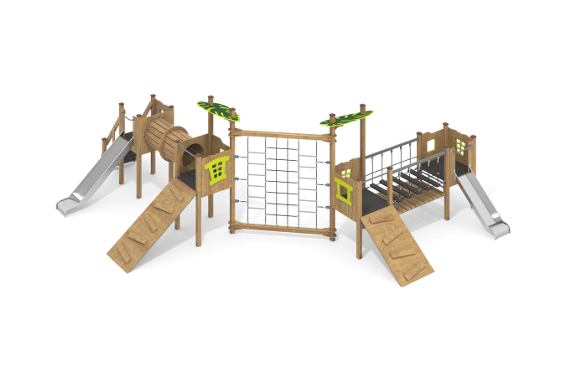

Размеры, мм: | 5000x10500x2800 | Вес, кг: | 891
Характеристики материалов
Материалы: Влагостойкая березовая фанера, дерево хвойных пород, металл, акриловая краска, порошковая краска, лак, армированный полипропиленовый канат d=16мм.
Комплектация: Столбы – 20 шт; полы для комплекса – 1 компл; боковые ограждения – 1 компл; горка 1200 из нержавеющей стали – 1 шт; горка 900 из нержавеющей стали – 1 шт; стенка-преграда из армированного каната – 1 компл; лестница деревянная – 1 компл; трап наклонный – 2 компл; переход с качающимися ступенями – 1 компл; переход – тоннель – 1 компл; комплект крепления – 1 шт.
Комплекс состоит из 18 опорных и двух горизонтально расположенных столбов сечением 100 мм х 100 мм, произведенных из деревянного клееного бруса, состоящего из трех слоев сухих досок хвойных пород. На гранях столбов, по центру, по всей длине фрезерованная разгрузочная канавка. Все столбы отшлифованы, кромки скруглены (радиус скругления 20 мм). Обработанные поверхности покрыты тонированным и бесцветным лаком. Верхние торцы столбов закрыты пластиковыми заглушками. Опорные столбы в основании имеют металлические подпятники П-образной формы. Все подпятники окрашены порошковой полиэфирной краской.
В состав комплекса входит: две открытых площадки, две площадки на четырех столбах с навесами, переход - тоннель, две горки, лестница, два наклонных трапа со ступеньками, переход с подвесными ступенями и стенка-преграда из армированного каната.
Полы площадок башен и ступени комплекса выполнены из высокопрочной влагостойкой ламинированной фанеры с антискользящим покрытием, толщиной 15 мм. Трапы со ступенями выполнен из высокопрочной, влагостойкой берёзовой фанеры толщиной 21 мм.
Рама страховочного пола для перехода с подвесными ступнями и рамы площадок выполнены из металлической круглой трубы диаметром 33,5 мм с толщиной стенки 2,8 мм.
Для крепления полов и ступеней к рамам приварены «ушки» толщиной 4 мм с отверстиями под крепеж, диаметром 6 мм. Для крепления армированного каната перехода с подвесными ступенями установлена штанга, выполненная из металлического профиля сечением 60 мм х 30 мм. Для фиксации каната к штанге приварены сдвоенные «ушки» толщиной 4 мм с отверстиями под крепеж, диаметром 6 мм. Стенка-преграда и крепление качающихся ступеней выполнены из армированного полипропиленового каната с металлическим сердечником диаметром 16 мм. Канат состоит из шести прядей, каждая прядь армирована восемью металлическими проволоками.
В стенке–преграде, слева и справа от трапа в центре установлены перекладины (ступеньки), выполненные из сополимера пропилена. Ступеньки крепятся на канате саморезами, что позволяет осуществить монтаж по месту. Площадки с наклонными трапами имеют навес, выполненный из высокопрочной, влагостойкой берёзовой фанеры толщиной 15 мм.
Две прямые открытые горки, высотой 900 мм и 1200 мм полностью выполнены нержавеющей стали марки. Верхние кромки бортов защищены круглой трубкой из нержавеющей стали диаметром 26,9 мм с толщиной стенки 2 мм. Скаты и борта горки выполнены из цельного листа нержавеющей стали толщиной 2,0 мм, не имеют сварных швов и зазоров в местах перехода ската горки в борта. В верхней части горка имеет фланец с пятью продолговатыми отверстиями шириной 9 мм. Крепление фланца горки к комплексу осуществляется при помощи болтов. Угол между скатом горки и бортом составляет 90º. Стартовые площадки горок имеют горизонтально-расположенную перекладину, выполненную из так же из круглой трубы из нержавеющей стали диаметром 26,9 мм, не позволяющую детям выбегать на скат. Опорные ножки горки выполнены из круглой трубы из нержавеющей стали диаметром 26,9 мм и являются продолжением трубки, закрывающей кромку борта. Круглый переход-тоннель и ступени страховочного мостика выполнены из сухой, строганой доски хвойных пород с сечением 32 мм х 110 мм. Декоративные фанерные ограждения и щит с круглым отверстием выполнены из высокопрочной влагостойкой берёзовой фанеры 2 сорта, толщиной 21 мм. С внешней стороны на фанерные заполнения, нанесен рисунок создающий объем, выполненный печатным способом. С внешней стороны на фанерные заполнения площадок установлены оконные переплеты, выполненные из влагостойкой берёзовой фанеры толщиной 21 мм.
Перила лестницы выполнены из сухой строганой доски сечением 32 мм х 110 мм хвойных пород. Перила отшлифованы, кромки скруглены, обработанные поверхности покрыты акриловой краской и бесцветным лаком. В нижней и верхней части перила крепятся к опорным столбам комплекса. В средней части лестницы установлены дополнительные ограждающие элементы, выполненные из высокопрочной влагостойкой березовой фанеры толщиной 21 мм, соединяющие перила с нижними боковыми опорами.
Ступени и подступени лестниц выполнены из высокопрочной влагостойкой ламинированной березовой фанеры толщиной 15 мм, с антискользящим покрытием и фиксируются в специально фрезерованных пазах, сделанных в боковых опорах, выполненных из высокопрочной влагостойкой березовой фанеры толщиной 21 мм. Под каждой ступенькой установлена стяжка, выполненная из металлического профиля сечением 20 мм х 40 мм с приваренными пластинами толщиной 4 мм для крепления к боковым опорам и фиксации ступеней. Количество ступеней лестницы – 6 шт.
Наклонные трапы выполнены из высокопрочной, влагостойкой берёзовой фанеры толщиной 21 мм и декорированы рисунками, имитирующими доски, выполненными также печатным способом. Рамы наклонных трапов выполнены из металлической круглой трубы диаметром 33,5 мм. Для крепления трапа к раме приварены «ушки» толщиной 3 мм с отверстиями под крепеж, диаметром 6 мм.
На трапе под разными углами установлены «ступеньки», выполненные из сухих досок хвойных пород сечением 32 мм х 110 мм. Все ступеньки отшлифованы, кромки скруглены (радиус скругления 5 мм). Обработанные поверхности покрыты тонированным и бесцветным лаком. Для удобства подъема на площадку по трапу, на столбах установлено две ручки длинной 400 мм со скругленными углами, выполненными из электросварной трубы диаметром 18 мм.
Все элементы, выполненные из фанеры, кроме ламинированной, окрашены в 2 слоя акриловой краски, и имеют специальное покрытие - антиграффити.
Все имеющиеся металлические детали покрыты порошковой полиэфирной краской.
Выступающие части резьбовых соединений закрыты пластиковыми заглушками.
Весь крепеж оцинкованный.

